

***Практичне завдання***

***27***

***Цикли з умовою***

**Увага!** *Під час роботи з комп’ютером дотримуйтеся правил безпеки і санітарно-гігієнічних норм*

**Вправа 1. М'ячі.**

**Завдання.** Зміни проект **М'ячі** в середовищі *Скретч* 2 так, щоб рух кожного з м'ячів припинявся при наведенні на нього вказівника миші.

1. Завантаж середовище **Скретч 2**. Відкрий проект **М'ячі**, збережений у папці:

F на сервер:\ 1-В клас\Урок 27\

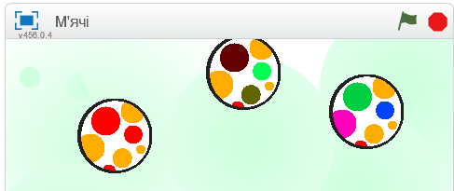

1. Запусти програму на виконання. Переконайся, що всі м'ячі перемістились до нижньої межі сцени. Перемісти їх мишею на попереднє місце.
2. Зміни команду *Завжди* на команду *Повторити поки не*. Задай умову завершення повторення:



1. Виконай такі самі дії у програмах для об'єктів *М'яч2* та *М'яч3*. Для цього клацни у списку об'єктів на *М'яч2*, а потім *М'яч3* і виконай заміну команд.
2. Запусти програму на виконання. Спробуй «зловити» мишею всі м'ячі. Досліди, як зміняться події на сцені, якою в команді *Повторити поки не* задати умову
3. Збережи проект з іменем **М'ячі** в папці:

F на сервер:\ 1-В клас \Власне прізвище\Урок 27\

**Вправа 2. Бджола.**

**Завдання.** Склади у проекті **Бджола** програму, за якою після натиснення на кнопку *Запуск програми*  бджола рухатиметься по сцені у випадковому напрямку, доки не торкнеться синьої або червоної квітки. Після чого бджола набуває ефекту «здуття».

1. У середовищі **Скретч 2** відкрий проект **Бджола**, збережений у папці:

F на сервер:\ 1-В клас \Урок 27\

1. Обери із запропонованого списку команди, які реалізують описану в умові завдання подію.

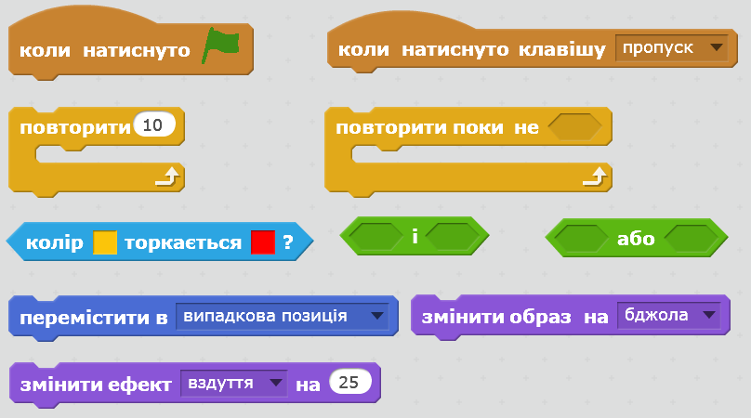

Склади з них програму. Зайві команди видали з області створення програми. Додай команди або блоки, яких бракує. Обери на сцені потрібний колір квітів.

1. Запусти складену програму на виконання. Переконайся, що на сцені відбуваються описані в завданні події. За потреби внеси зміни у програму.
2. Збережи проект з іменем **Бджола** в папці:

F на сервер:\ 1-В клас \Власне прізвище\Урок 27\

1. Закрийте вікно програми **Scratch**.
2. Повідом вчителя про завершення роботи.